利用nginx实现负载均衡

1、安装nginx和tomcat
我这里是使用docker安装的。安装流程可参照 dockerfile
这里安装了三个tomcat，端口分别是8082、8083、8084。第二个tomcat的首页随便加了些代码区分

2、nginx配置
#user root;
worker_processes 8;

#error_log logs/error.log;
#error_log logs/error.log notice;
#error_log logs/error.log info;

#pid logs/nginx.pid;

events {
worker_connections 1024;
}

http {
include mime.types;
default_type application/octet-stream;

#access_log logs/access.log main;

sendfile on;
#tcp_nopush on;

#keepalive_timeout 0;
keepalive_timeout 65;

#gzip on;

//tomcat池
upstream tomcat_server {
ip_hash;
server 127.0.0.1:8082 weight=1;
server 127.0.0.1:8083 weight=1;
server 127.0.0.1:8084 weight=1;
}

//将普通访问映射到nginx的根目录html目录下
server {
listen 80;
server_name localhost;

location / {
root html;
index index.html index.htm;
}

#error_page 404 /404.html;
#redirect server error pages to the static page /50x.html

error_page 500 502 503 504 /50x.html;
location = /50x.html {
root html;
}
}

//将通过域名api.xiangqinriji.com访问的，映射到tomcat池tomcat_server上
server {
listen 80;
server_name api.xiangqinriji.com;

location ~ {
proxy_pass http://tomcat_server;
proxy_redirect default ;
}
}
}

3、测试
若是能通过api.xiangqinriji.com访问到程序就说明部署成功，若不能访问，就先群人tomcat是否有问题，若tomcat没有问题，只是程序有问题就进一步排查

4、后续问题
如果关了tomcat1，再多次刷新页面，接下来出现的就会都是tomcat2的页面，但是时而快时而慢。这其中原因是当如果nginx将请求转发到tomcat2时，服务器会马上跳转成功，但是如果是转到tomcat1，因为tomcat1已经关闭了，所以会出现一段等待响应过程的过程，要等它失败后才会转到tomcat2。
而这个等待响应的时间我们是可以配置的。
这个时间由以下3个参数控制：
proxy_connect_timeout：与服务器连接的超时时间，默认60s
fail_timeout：当该时间内服务器没响应，则认为服务器失效，默认10s
max_fails：允许连接失败次数，默认为1
等待时间 = proxy_connect_timeout + fail_timeout * max_fails
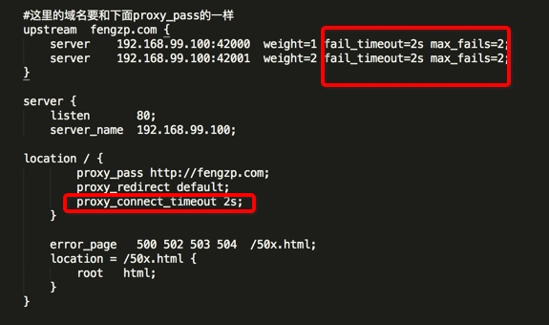
如果我这样配置的话，只需等待6秒就可以了。

5、负载均衡策略
1、轮询
这种是默认的策略，把每个请求按顺序逐一分配到不同的server，如果server挂掉，能自动剔除。
upstream tomcat_server {
server 127.0.0.1:8082 ;
server 127.0.0.1:8083 ;
}

2、最少连接
把请求分配到连接数最少的server
upstream tomcat_server {
least_conn;
server 127.0.0.1:8082;
server 127.0.0.1:8083;
}
3、权重
使用weight来指定server访问比率，weight默认是1。以下配置会是server2访问的比例是server1的两倍。
upstream tomcat_server {
ip_hash;
server 127.0.0.1:8082 weight=1;
server 127.0.0.1:8083 weight=2;
}

4、ip_hash
每个请求会按照访问ip的hash值分配，这样同一客户端连续的Web请求都会被分发到同一server进行处理，可以解决session的问题。如果server挂掉，能自动剔除。
upstream tomcat_server {
ip_hash;
server 127.0.0.1:8082 weight=1;
server 127.0.0.1:8083 weight=1;
}
ip_hash可以和weight结合使用。

